INDICE

Introducción……………………………………….2
Portada……………………………………………….3
Tareas del parcial 1……………………………..4
Tareas del parcial 2………………………………19
Tareas del parcial 3………………………………28
Conclusión……………………………………………34

INTRODUCCIÓN
En este portafolio presentare todos mis trabajos de todo el semestre

PORTAFOLIO DE TECNOLOGÍA
MATERIA: Tecnología
FECHA: 16/05/2016
ESCUELA: Universidad Guadalajara Lamar
ALUMNO: Rodrigo Daniel Melgoza Flores
MAESTRO: Omar Gómez Ruano
TERCER PARCIAL

Nombre del programa | Tipo de software | Ventajas | Desventajas
1)Windows  2)Linux | 1)Privado  2)Libre | 1) .Confiabilidad, disponibilidad, escalabilidad y rendimiento de nivel empresarial  2) Linux es libre: Esto implica no sólo la gratuidad del software, sino también que Linux es modificable y que Linux tiene una gran cantidad de aplicaciones libres en Internet. Todo ello arropado por la inmensa documentación de Linux que puede encontrarse en la Red | - Solo puedes configurarlo a la hora de comprar el equipo.  2) En la mayoría de distribuciones Linux hay que conocer nuestro Hardware a la hora de instalar y es laborioso.

Nombre del programa | Tipo de programa | Ventajas | Desventajas
Sistema operativo  1)Windows8  2)Linux | - Privado  - Libre | - Windows 8 aprovecha al máximo los múltiples núcleos de la CPU (AMD FX).  2 Linux es libre: Esto implica no sólo la gratuidad del software, sino también que Linux es modificable y que Linux tiene una gran cantidad de aplicaciones libres en Internet. Todo ello arropado por la inmensa documentación de Linux que puede encontrarse en la Red | - Entre otros problemas, sus accesos son difíciles de usar, desaparecen sin previo aviso, y hace que cualquier intento de cambiar la configuración de tu PC sea como encontrar un tesoro.  2) En la mayoría de distribuciones Linux hay que conocer nuestro Hardware a la hora de instalar y es laborioso.
Hoja de calculo  1)libre office  2)lotus 123 | 1)Libre  2)Propietario | 1) Flexibilidad y ahorro en coste e inversiones: Podrá adecuar su gasto en software ofimático según evolucionen sus necesidades. Así pagará más o menos al mes, en función de lo que necesite, y podrá distribuir el coste del software, sin un desembolso inicial grande.  Una vez que este elaborada la hoja de cálculo el usuario fácilmente introduce nuevos datos al problema y obtiene rápidamente la nueva soluciono.  2)Una vez que este elaborada la hoja de cálculo el usuario fácilmente introduce nuevos datos al problema y obtiene rápidamente la nueva soluciono. | - Cuelgues de vez en cuando. Sobre todo, cuando modificamos un documento procedente de Office, en algunas ocasiones, hacemos cambios, guardamos, cerramos y volvemos a abrir y no se encuentran los márgenes en el mismo sitio o las tabulaciones.  - No se permite la generalidad del modelo para resolver otro tipo de problemas, ya que simplemente agregar le etapas y estados al problema de la diligencia, puede ser más complejo que construir un nuevo modelo.
Procesador de texto  1)Writer  2)Word | 1)Libre  2)Propietario | - Open Office es open source, lo puedes usar para lo que quieres sin firmar ningún tipo de contrato con argumente externo que te ata hasta las cabezas.  Facilita la visualización del texto que se procesa, permitiendo así tener una clara idea de lo que será impreso. | 1)Es un poco lento y le faltan detalles avanzados  2) La principal desventaja que posee Word como procesador, es una falla de seguridad presente en todas las versiones del mismo, en la actualidad esta falla parece ser solucionada, pero de igual forma se debe tener precaución con las actualizaciones, pues en oportunidades se desinstalan archivos de interés para el usuario.

UNIVERSIDAD GUADALAJARA LAMAR
Rodrigo Daniel Melgoza Flores
Tecnologías de la información
Jueves 11 de febrero del 2016

Lo que yo entendí de lo que es un gestor de correo es que son programas que permiten gestionar múltiples cuentas de correos electrónicos sin necesidad de acceder a la página web del servidor.
1.- Yahoo mail
Ventajas
• Un control eficaz y exhaustivo del correo no deseado, clasificado como Spam, que nunca llegaremos a ver en la bandeja de entrada.
• Yahoo! Mail se carga rápidamente en el navegador, jamás veremos una barra de carga que nos deje en espera. La interfaz en realmente sencilla y muy bien depurada, con las opciones necesarias para manejar el correo de manera efectiva, acceder al calendario, bloc de notas, chat y resto de servicios de Yahoo!.
• Ventana de chat emergente, completamente independiente de la interfaz, desplazable a cualquier lado de la pantalla, con la que podemos hablar con cualquier persona que esté conectada y tenga correo Yahoo!.
• Diría que uno de los puntos fuertes de Yahoo! Mail es el servicio de almacenamiento ilimitado junto a los 100MB de archivos que se permiten adjuntar en un correo electrónico. A mi modo de ver, este es uno de los motivos por los que mucha gente sigue abriendo cuentas de correo Yahoo!.
Desventajas:
• El hecho de que no funcione con algunos navegadores correctamente es un punto en su contra. De hecho he tenido que volver a Mozilla para usar Yahoo! Mail porque en Opera no podía acceder con claridad a sus opciones y alguno de los botones no aparecían.
• La publicidad ocupa más espacio que la barra lateral del correo, y como la mayoría de usuarios opinan, se considera una publicidad excesiva.
• Sólo tiene soporte POP3 en algunos países, en Estados Unidos para empezar no; y para soporte SMTP hay que actualizar a la cuenta Plus.
• Esto es más una opinión personal, pero me resulta realmente útil poder visualizar archivos Word, Excel y PowerPoint en línea e incluso poder editarlos y responder al mensaje sin tener que guardarlos en mi portátil, y esto no se puede hacer con Yahoo! Mail.
• No cuenta con un servicio de almacenamiento en nube. Es decir, tendríamos todos nuestros archivos desperdigados entre los distintos emails (factor que resta un poco de interés a que nos ofrezca almacenamiento ilimitado).
2.- sparrow
Ventajas:
Dentro de sus ventajas está el permitir pasar o retroceder de página simplemente haciendo "tap" en los bordes derecho o izquierdo de la pantalla. Asimismo destaca su soporte para múltiples servicios en la nube, como OneDrive o Google Drive, y para explorar los ficheros ubicados en la tarjeta SD y memoria principal del teléfono.
Desventajas:
No es compatible con todos los teléfonos so lee tarjetas SD y es recomendable para usuarios de Apple.
3.- email
Ventajas:
Rapidez, el envió de email es instantáneo.
Podemos acceder desde cualquier parte del mundo a nuestro correo.
Económico, 5 minutos de Internet en un cibercafé cuestan unos pocos centavos.
Envió, podemos enviarlo a una persona sin importar donde se encuentre, además podemos enviarlo a varias personas, y sin importar los horarios.
Permite enviar todo tipo de archivos, vídeo, sonido, imágenes, ejecutables, etc.
Ayuda al medio ambiente al evitar el uso de papel, en caso de que no sea impreso. Además puede que ayude un poco a la disminución de la solución.
La persona que lo recibe pueden responder cuando tenga tiempo, a diferencia del teléfono.
Desventajas:
El destinatario debe tener acceso a Internet, algo no muy complicado en la mayoría de los países.
Conocimiento, se requiere un conocimiento mínimo de computación para poder leer un correo electrónico.
Como es obvio no se pueden enviar objetos físicos.
El SPAM, el correo no deseado que nos hace perder tiempo.
Información, si bien por el correo común no tampoco estamos 100% seguros, el correo electrónico ha facilitado mucho el robo de información.

4.- thunderbird
Ventajas:
La primera vez que entras notas que tiene una interfaz bastante amigable, muy simple, un poco similar al Outlook Express pero más organizada. Crear una cuenta para que te comiencen a llegar correos es cuestión de unos 5 pasos guiados por un sencillo pero muy entendible asistente, un niño de 6 años puede configurar su propia cuenta de correo en menos de 30 segundos.
Desventajas:
Separación entre cuentas
Esto algunos lo ven como desventaja ya que prefieren que todo su correo llegue a una sola carpeta, en el caso de Mozilla Thunderbird cada cuenta que configuras viene de manera separada, es decir, cada cuenta tiene su propio inbox, papelera, etc. y así el correo no se te mezcla y sabes que correo te llego a tal cuenta y cual a otra, esto es muy útil cuando tienes varias cuentas configuradas. Para ser más claros mira la imagen abajo presentada.
COMO CREAR UNA CUENTA DE CORREO
MATERIA: Tecnología
GRUPO: 2B
ESCUELA: Universidad Guadalajara Lamar
ALUMNO: Rodrigo Daniel Melgoza Flores
MAESTRO: Omar Gómez Ruano

1.- Nombre
2.- Apellidos
3.- Elegir el nombre de usuario con terminación @gmail
4.- Crear contraseña
5.- Confirmar contraseña
6.- Fecha de nacimiento (día, mes y año)
7.- Sexo
8.- Teléfono celular
9.- Tu dirección de correo actual
10.-Demostrar que no eres un robot
11.- Escribir un texto
12.- Ubicación
13.- Aceptar los términos y condiciones
14.- Dar clic en siguiente paso

LISTA DE CORREO
MATERIA: Tecnología
GRUPO: 2ºA
ESCUELA: Universidad Guadalajara Lamar
ALUMNO: Diego Carpintero Vieyra
MAESTRO: Omar Gómez Ruano

Concepto y funcionamiento de una lista de correo
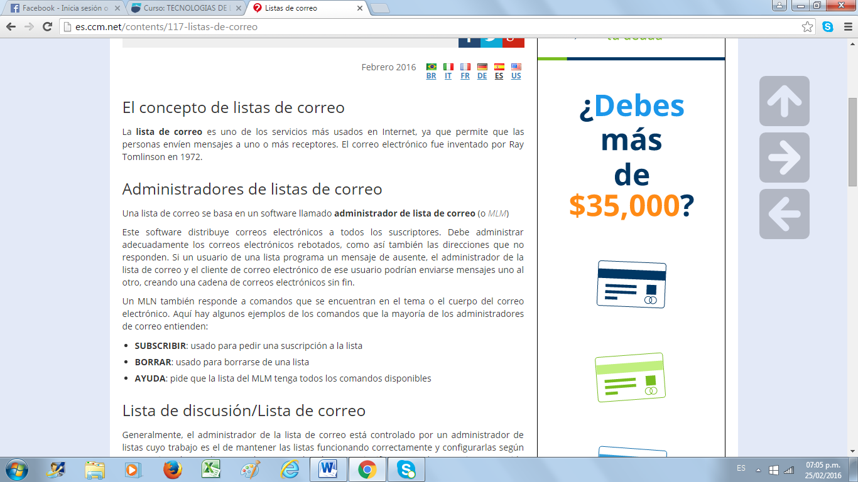
La lista de correo es el servicio que más se necesita en internet porque con la lista permite que las personas envíen mensajes a una o más personas.

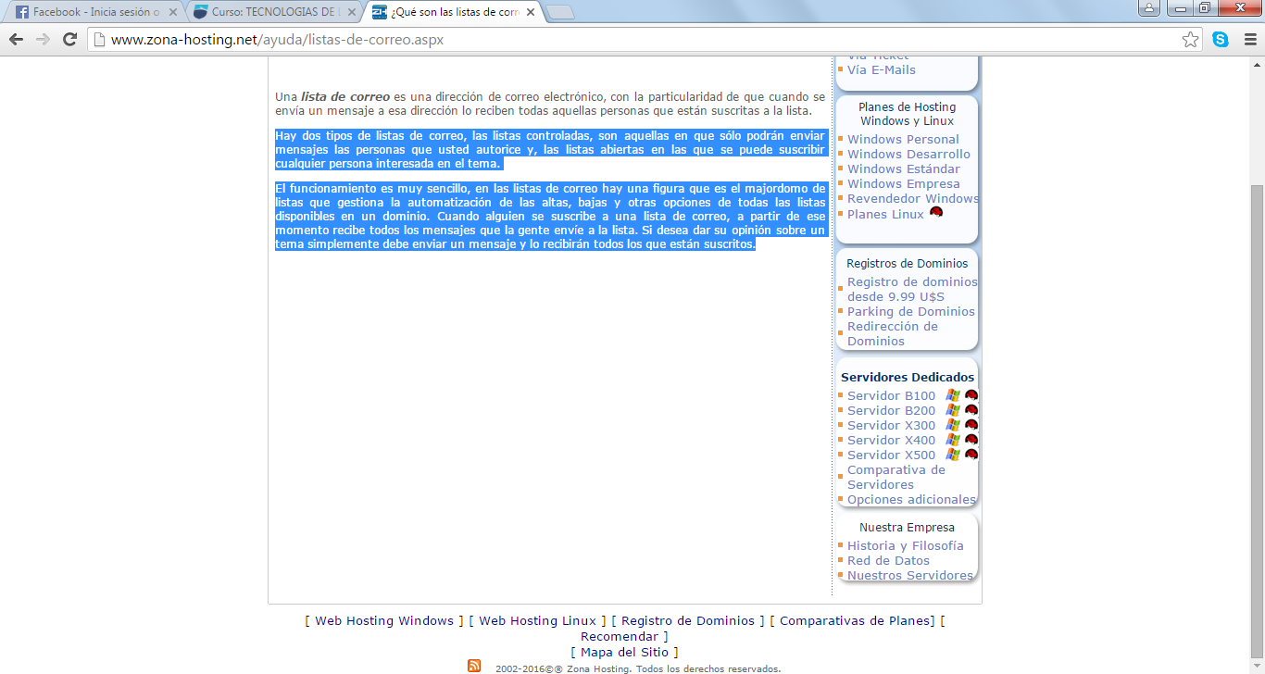
Por así decirlo existe un administrador que controla altas y bajas.
Cuando alguien entra a una lista de correo recibe los mensajes de todos los participantes, y si él quiere opinar o dar un aviso envía un mensaje y lo recibirán todos los que estén dentro.

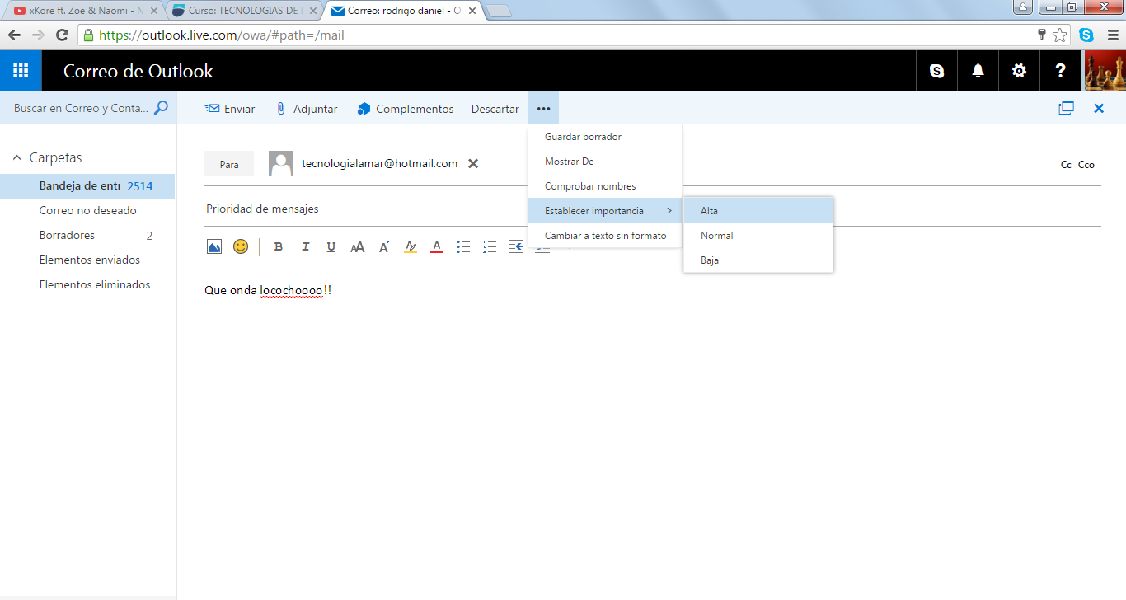

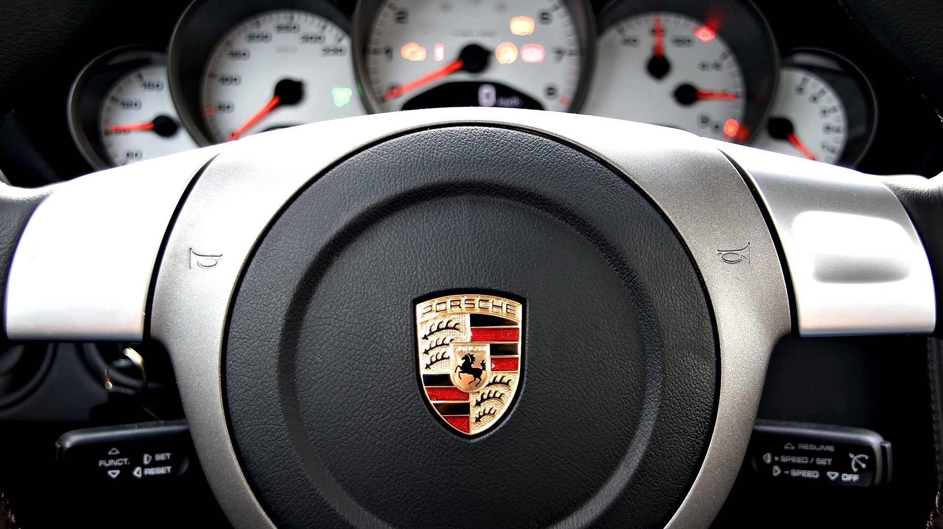

Introduccion:

Porsche AG, es una empresa de automóviles deportivos de alta gama. Porsche AG es propiedad del Grupo Volkswagen, que a su vez es propiedad mayoritaria de Porsche Automobil Holding SE. Fue fundada en Stuttgart en 1931 por Ferdinand Porsche y su hijo Ferry Porsche.

Desarrollo:

(Maffersdorf, 1875-Stuttgart 1951) Ingeniero alemán de origen austríaco. Se especializó en el diseño de automóviles y trabajó para la Volkswagen. Posteriormente creó su propia empresa, en la que diseñó y construyó los míticos automóviles deportivos que llevan su nombre.
El año 1930, Porsche fundó en Stuttgart su propio negocio, la Ing hcF Porsche GmbH, con la intención de fabricar un coche pequeño y barato. Era una agencia de asesoramiento de diseño que se había de asociar con empresas fabricantes para subsistir, de esta manera recibió un encargo de la compañía de motocicletas Zündapp, que quería entrar en el mercado del automóvil, y de esta relación nació el Tipus 12, pero fue un fracaso por culpa del motor radial de cinco cilindros refrigerado por agua impuesto por Zündapp y la relación se acabó.
El primer deportivo que sale de esta aún pequeña compañía es el Porsche 356, seguido del Porsche 911. Durante cinco décadas Ferry dirigió con gran éxito esta factoría alemana, bajo unos estándares y detalles de diseño y tecnología, aplicables hoy en día a cualquiera de sus modelos, haciéndole como el principal fabricante de vehículos deportivos del mundo.

El comienzo de la Compañía
En abril de 1933, con un equipo de doce especialistas, Porsche desarrolló una nueva berlina media con un motor radial de cinco cilindros refrigerado por aire, desarrollado para su uso en camiones. Registraron la patente de la suspensión por barras de torsión, pasando a incorporarse como tecnología puntera en la construcción de automóviles internacionalmente durante muchas décadas.
A sus 21 años trabaja de forma independiente en sus propios proyectos, como la mejora de la dirección del Wanderer de 2 litros, que pasó a usarse en los Auto-Union de carreras y en Volkswagen. Ferry Porsche se involucraba en todos los proyectos y, desde 1932, junto con su padre, manteniendo las relaciones con los clientes de la compañía.

Conclusión:

Para mi Porsche es la mejor marca de autos deportivos tanto por su historia, su desempeño y el precio de sus unidades, cada auto tiene su encanto por la ingeniería y el avance tecnológico que estos tienen.

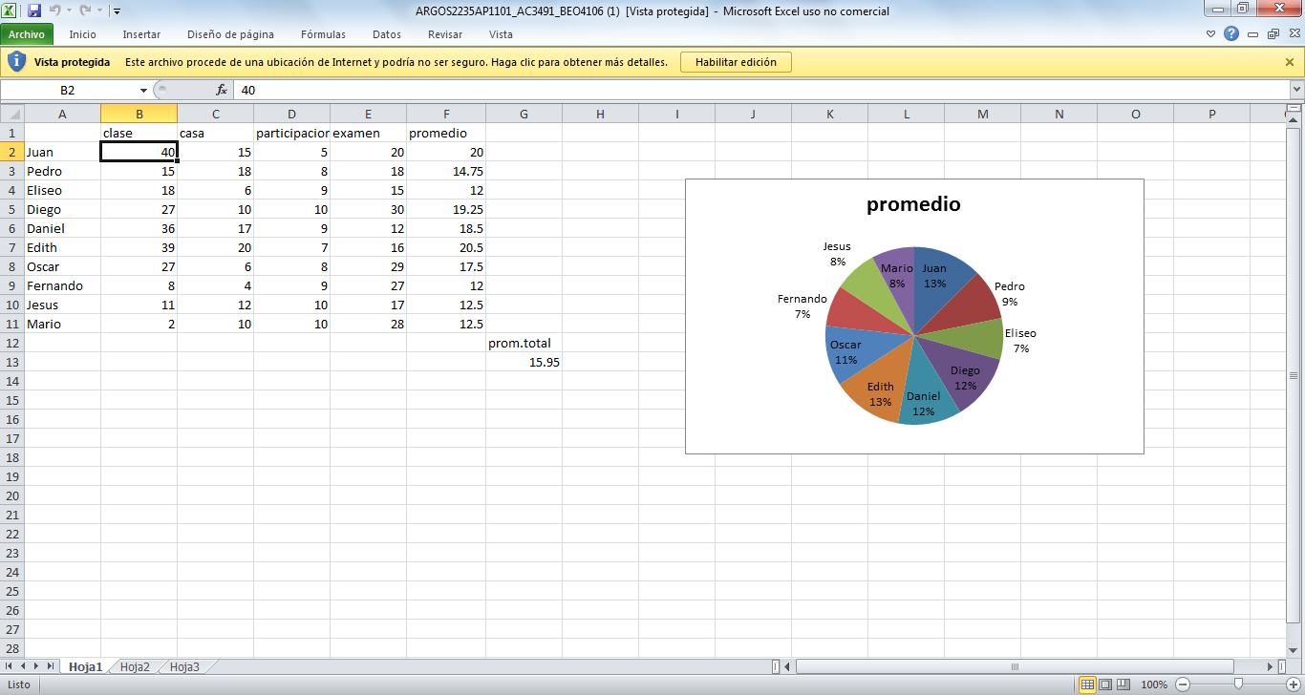

Terminal definición
Dispositivo electrónico que se utiliza para interactuar con una computadora.

Comandos (10)

-Chmod
Chmod (del inglés change mode) es un comando que permite cambiar los permisos de acceso de un directorio o archivo. Su sintaxis es:
$ chmod [opciones] <modo> <archivo>

-Chown
Chown (del inglés change owner) nos permite cambiar el propietario de un archivo o directorio. Su sintaxis es:
$ chown [opciones] <nuevo-propietario> <archivo>

-Useradd
Useradd (de agregar usuario) se utiliza para crear nuevos usuarios en tu sistema Linux. Su sintaxis es:
$ useradd [opciones] <nombre-usuario>

-Usermod
Usermod (de modificar usuario) modifica algunos parámetros de un usuario existente, como el nombre, su directorio /home y los grupos a los que pertenece, entre otros. Su sintaxis es:
$ usermod [opciones] <nombre-usuario>

-Deluser
Deluser (del inglés delete user) es un sencillo comando para borrar usuarios. Tiene la opción -r que adicionalmente borra su directorio /home. Para borrar el usuario violeta con su /home, ejecutamos:
$ deluser -r violeta

-Passwd
Passwd (del inglés password) es una utilidad que se usa para cambiar o generar la contraseña de un usuario existente. Al invocarlo, pedirá la contraseña actual (si existe) y luego que la contraseña nueva sea introducida dos veces para verificar que fue escrita correctamente. Por ejemplo para asignar una contraseña al usuario violeta, sería:
$ passwd violeta

-Whoami
Whoami (del inglés Who Am I o Quien Soy Yo en español) muestra el identificador del usuario actual. Para ejecutarlo solo basta con invocarlo:
$ whoami

-Uptime
Uptime muestra el tiempo que el ordenador ha pasado encendido sin ser reiniciado, así como el load average o carga promedio del sistema que es el número de trabajos que se han realizado en los últimos 1, 5 y 15 minutos. Para ver su salida, solo escribimos en la terminal:
$ uptime

-Uname
Uname es un programa de sistemas operativos de tipo Unix que imprime detalles de la máquina y del sistema operativo que se está ejecutando.

Su salida es:
$ Linux adamantium 3.14.4-1-ARCH #1 SMP PREEMPT Tue May 13 16:41:39 CEST 2014 x86_64 GNU/Linux

-kIll
Kill es un comando utilizado para enviar mensajes sencillos a los procesos en segundo plano ejecutándose en el sistema. Por defecto el mensaje que se envía es la señal de terminación. Su sintaxis más sencilla es:
$ kill [-s] <pid>

Mysql está disponible para múltiples plataformas, por ejemplo Linux, por ejemplo las prácticas en otras plataformas son nulas, de este modo es posible realizar ejercicios sobre un servidor, gano mucha popularidad por ser optimizado por equipos de múltiples procesadores, cuenta con un rico conjunto de tipos de datos.
Dos características que rescato es su facilidad de uso para la creación se SGBD rápido sin complicaciones, también su disponibilidad de código y su licencia anual.

Oracle es básicamente una herramienta cliente/servidor para la gestión de Bases de Datos. Es un producto vendido a nivel mundial, aunque la gran potencia que tiene y su elevado precio hace que sólo se vea en empresas muy grandes y multinacionales, por norma general. En el desarrollo de páginas web pasa lo mismo: como es un sistema muy caro no está tan extendido como otras bases de datos, por ejemplo, Access, MySQL, SQL Server.
Para desarrollar en Oracle utilizamos PL/SQL un lenguaje de 5ª generación, bastante potente para tratar y gestionar la base de datos, también por norma general se suele utilizar SQL al crear un formulario.

PostgreSQL es un gestor de bases de datos orientadas a objetos (SGBDOO o ORDBMS en sus siglas en inglés) muy conocido y usado en entornos de software libre porque cumple los estándares SQL92 y SQL99, y también por el conjunto de funcionalidades avanzadas que soporta, lo que lo sitúa al mismo o a un mejor nivel que muchos SGBD comerciales.
PostgreSQL puede funcionar en múltiples plataformas (en general, en todas las modernas basadas en Unix) y, a partir de la próxima versión 8.0 (actualmente en su segunda beta), también en Windows de forma nativa. Para las versiones anteriores existen versiones binarias para este sistema operativo, pero no tienen respaldo oficial.

Conclusión

Una base de datos (cuya abreviatura es BD) es una entidad en la cual se pueden almacenar datos de manera estructurada.

HERRAMIENTAS DE BASE DE DATOS
MATERIA: Tecnología
GRUPO: 2ºB
ESCUELA: Universidad Guadalajara Lamar
ALUMNO: Rodrigo Daniel Melgoza Flores
MAESTRO: Omar Gómez Ruano

1.- Adminer
Cuando se carga la página Adminer, se le pedirá que elija un sistema de gestión de base de datos para conectarse a, junto con el nombre del servidor, nombre de base de datos y las credenciales del usuario. Una vez que se conecte con éxito se le mostrarán las tablas de base de datos y puede empezar a gestionar la base de datos.
2.-DBComparer
Cuando inicie DBComparer, usted elige qué base de datos para mostrar en el “lado izquierdo” y que la base de datos para mostrar en el “lado derecho” de la ventana de comparación. Puede especificar explícitamente qué objetos y propiedades desea comparar desde la pestaña Opciones de comparación.
3.-EMS SQL Manager Lite
Le permite crear y editar objetos de base de datos SQL Server y crear, editar, ejecutar y guardar las consultas SQL.
4.- Firebird
Es un sistema de gestión de base de datos relacional SQL de código abierto potente y ligero para Windows y Linux. Las características incluyen soporte completo para procedimientos almacenados y disparadores, las transacciones que cumplen plena ACID, copias de seguridad incrementales y múltiples métodos de acceso.
5.- SQuirreL SQL Client
Es una herramienta de administración de base de datos basada en Java para JDBC bases de datos compatibles. Se le permite ver la estructura de base de datos y emitir comandos SQL.
6.- SQLite Database Browser
Es una herramienta de código abierto que te permite crear, diseñar y editar archivos de base de datos SQLite. Las características incluyen la capacidad de crear y modificar bases de datos, tablas, índices y registros, buscar registros, así como los datos de importación y exportación.
7.- DBeaver
Es una herramienta de base de datos universal de código abierto para desarrolladores y administradores de bases de datos que tiene una huella de memoria baja. Es compatible con JDBC bases de datos compatibles, tales como MySQL, Oracle, IBM DB2, PostgreSQL, SQL Server, Firebird, SQLite, y Sybase.
8.- DbVisualizer
Es una herramienta de base de datos universal que le permite gestionar una amplia gama de bases de datos como Oracle, Sybase, SQL Server, PostgreSQL, DB2, MySQL, Informix, H2, y SQLite.
9.- ExecuteQuery
Es una utilidad de administración de base de datos basada en Java que le permite conectarse a una amplia gama de bases de datos. Las características clave incluyen un editor de consultas para los comandos SQL de ejecución, un navegador de base de datos para la visualización de la arquitectura de base de datos y la creación de bases de datos y objetos de edición, la creación de una base de datos.
10.- SQL Workbench
Es una multiplataforma herramienta de consulta SQL basada en JAVA. Su enfoque principal es scripting SQL y la mayor parte de su funcionalidad se basa en eso. Puede ejecutar scripts SQL individuales o por lotes, los datos de exportación a múltiples formatos, comparar los datos entre dos bases de datos, la búsqueda de datos y objetos de base de la pantalla.

Conclusión
En todo este parcial aprendí muchas cosas, una me llamo mucho la atención, fue la de MYSQL fue un poco tedioso porque eran muchos datos, pero al final de todo me gusto

